Математический квест «10 записок».
Игра «10 записок» – это интересный математический квест, в котором последовательно спрятаны 10 подсказок, которые ведут к призу (сертификаты на пятерку по математике, мешок конфет и т.д).
Чтобы организовать для детей интересную игру, следует заранее подготовить и спрятать задания (раскладывать записки нужно, начиная с конца, т.е. с последнего места к первому). Игра проводится в здании школы.
Класс делится на три команды: красные, синие, белые.
Правила игры:
- Игроки команд получает записку №1, в которой зашифровано место, где находится следующая записка. Всего их 10 штук, чтобы найти следующую, необходимо расшифровать предыдущую.
- В конце игры десятая записка указывает, где спрятан приз.

Привожу пример записок, которые использовала для проведения игры.
Белые
1 | Окно напротив кабинета (326$\frac{1}{3}$ - *)  *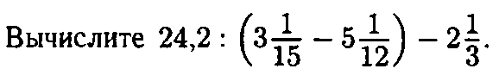
2 | Перила лестницы на * этаже  *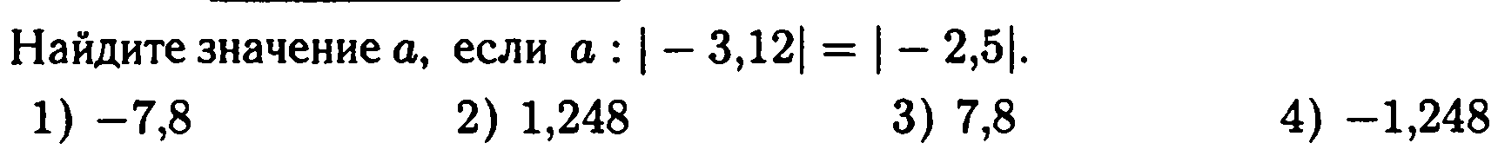
3 | (* - 100) книга слева в библиотеке  *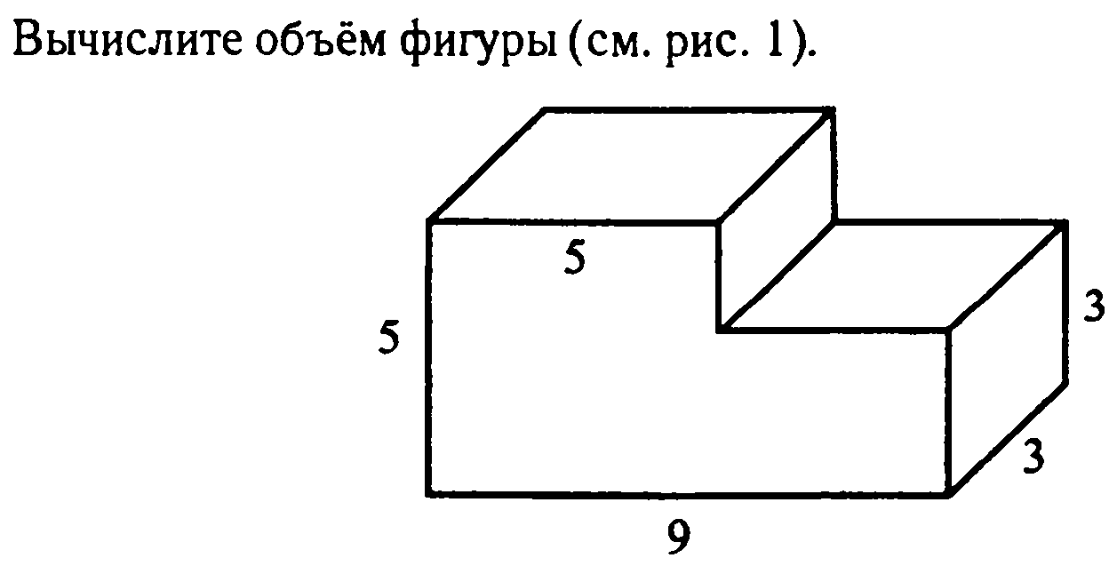
4 | *больших шагов от входа  *
5 | *___стол от входа в столовой  *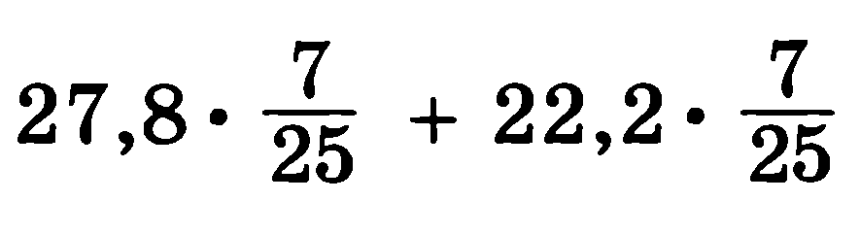
6 | * Возле кабинета в котором проходит * урок в сегодняшнем расписании  *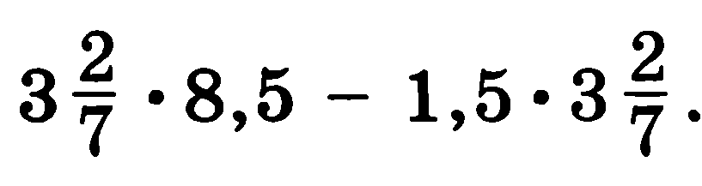
7 | На третьем этаже (50-*) скамейка  *
8 | *_Окно в холле  *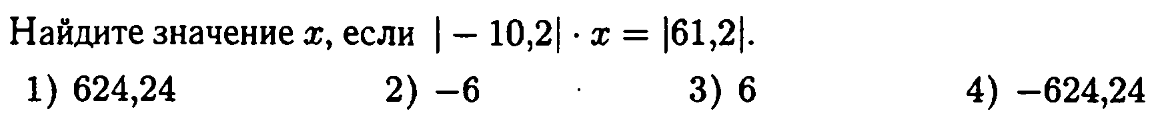
9 | (128-*) фотография на стене второго этажа  *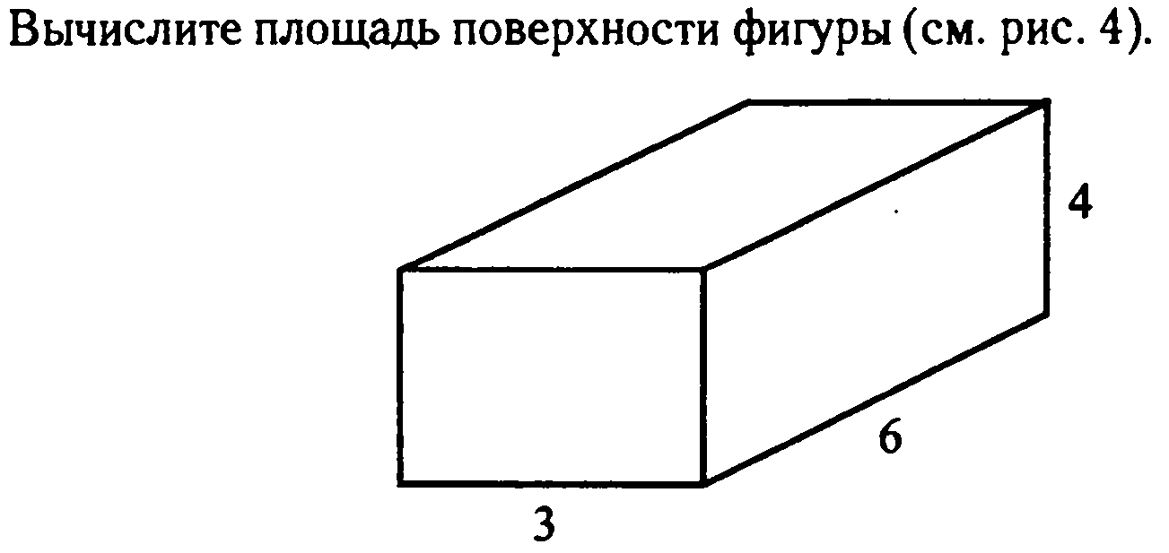
10 | Этот человек № (20,4 - *) в школе  *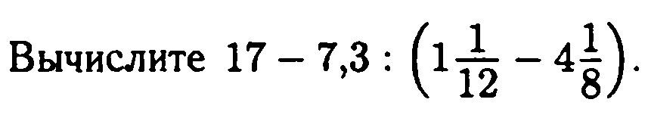

Синие
1 | (128-*) фотография на стене второго этажа  *
2 | *больших шагов от входа  *
3 | Перила лестницы на * этаже  *
4 | *_Окно в холле  *
5 | На третьем этаже (50-*) скамейка  *
6 | (* - 100) книга слева в библиотеке  *
7 | *___стол от входа в столовой  *
8 | * Возле кабинета в котором проходит * урок в сегодняшнем расписании  *
9 | Окно напротив кабинета (326$\frac{1}{3}$ - *)  *
10 | Этот человек № (20,4 - *) в школе  *
Красные
1 | *_Окно в холле  *
2 | (* - 100) книга слева в библиотеке  *
3 | *больших шагов от входа  *
4 | Окно напротив кабинета (326$\frac{1}{3}$ - *)  *
5 | Перила лестницы на * этаже  *
6 | (128-*) фотография на стене второго этажа  *
7 | * Возле кабинета в котором проходит * урок в сегодняшнем расписании  *
8 | На третьем этаже (50-*) скамейка  *
9 | *___стол от входа в столовой  *
10 | Этот человек № (20,4 - *) в школе  *

